Elokuva-analyysi keskustellen ÄI 3

- Lue isosta Särmästä luku 37: Elokuvat ja tv-sarjat.

- Valitse katsottavaksesi jompikumpi seuraavista kotimaisista elokuvista. Molemmat löytyvät Yle Areenasta.

- Tuulikaappimaa
https://areena.yle.fi/1-2019860

- Äideistä parhain
https://areena.yle.fi/1-1041134

- Katso elokuva ja tee siitä itsellesi muistiinpanot vihon 3 s. 71-73 kysymysten mukaan. Voit laatia myös miellekartan, jos haluat. Valmistaudu keskustelemaan.
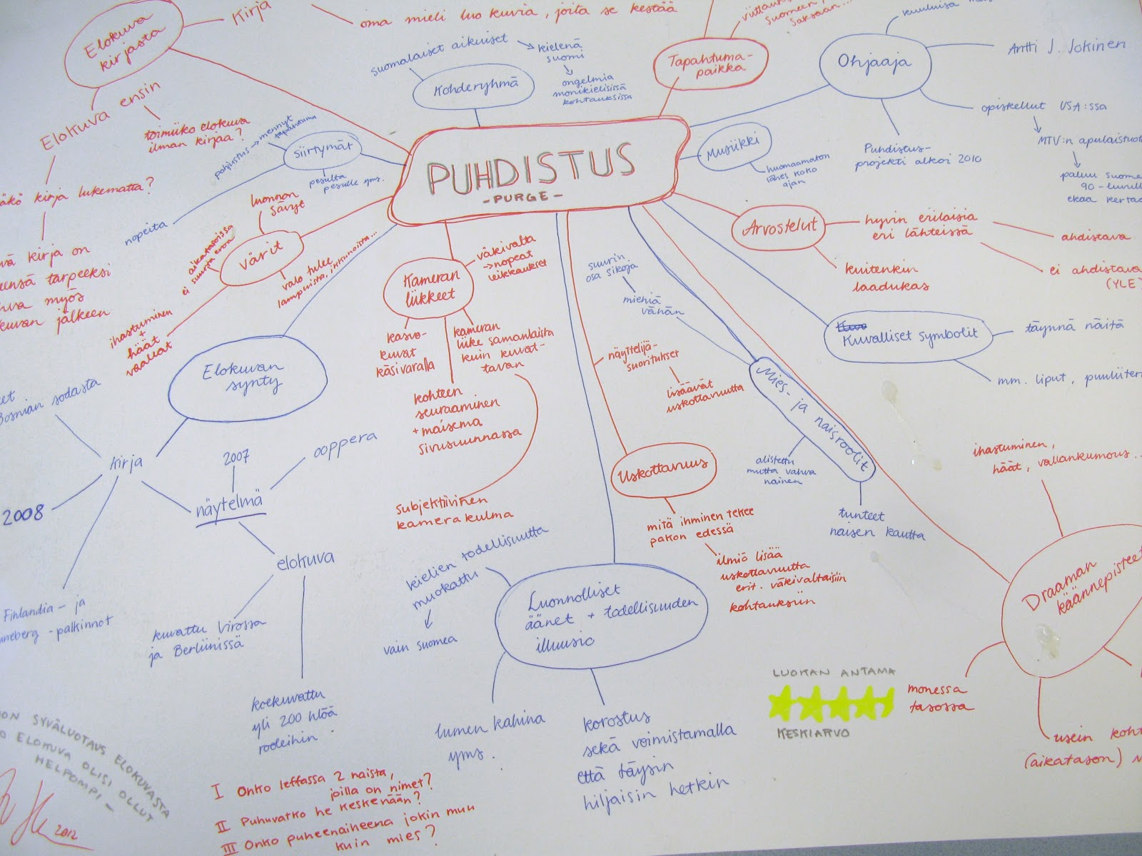
Perustiedot
Aihe
Juoni
(hyvin lyhyesti: ks. draaman kaari)
Henkilöt
Miljöö
Teema ja motiivit
Kerronta
Arviointi

- Keskustelkaa Meetissä elokuvasta em. kysymysten pohjalta.
Ryhmän pj. vetää keskustelua, sihteeri lähettää Meetistä yhden valokuvan WA-ryhmään ja raportoi lyhyesti, miten keskustelu sujui.

